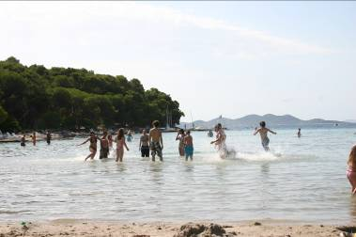In diesem Sommer werden wir wieder eine Woche in Kroatien verbringen. Unser Ziel ist an der Dalmatinischen Küste der Ort Pakostane nördlich von Split.

Wir starten die Fahrt am Abend über München – Salzburg – Lubijana – Zadar zu unserer Ferienanlage in Pakostane. Nach der Ankunft am Vormittag werden wir den Tag am Strand verbringen. Zur Freizeitgestaltung stehen in der Anlage z.B. Kajaks, Tennisplätze, Tischtennisplatten, ein Beachvolleyball- und Basketball zur Verfügung. Zum Baden und Erholen steht direkt in der Anlage ein Sand- und Steinstrand zur Verfügung. Während der Woche werden wir von unserer Unterkunft aus einiges unternehmen: ein Ausflug in einen nahe gelegenen Nationalpark, der Besuch des Inselparadies Kornati, ein Stadtbummel in kleinen kroatischen Küstenstädtchen steht auf dem Wochenprogramm. Weitere Details sind auf der Rückseite zu finden.

***Weitere wichtige Informationen:***

**Teilnehmer:** 50 Kinder- und Jugendliche im Alter von 12-17 Jahren

**Kosten:** 495 €

**Leistungen:** Busfahrt (Nachtfahrt am 06./07.09. und 13./14.09.), Unterkunft mit Vollpension, Eintritte, Betreuung

**Leitung**: Manuel Ziegler, weitere BSJ-Mitarbeiter

Ein Bild, das Muster, nähen enthält.
**Anmeldung u.** nur online bis spätestens 04.07.2025 mit diesem Link:

**Rückfragen:** [**Zur Anmeldung**](https://forms.office.com/r/n9hkgtcy1D?origin=lprLink)

**Martin Poppel, Nornheimer Str. 6**

**89312 GZ-Reisensburg**

**Tel. 08221-251255 Fax 08221-251256 E-Mail: info@bsj-guenzburg.de**

Bei mehreren Anmeldungen entscheidet der zeitliche Eingang. Es erfolgt keine Anmeldebestätigung! Sollte eine Teilnahme nicht möglich sein, werden die Kinder/Jugendlichen umgehend benachrichtigt.

**Endgültige Teilnahme:**

Jeder Teilnehmer erhält spätestens Anfang Juli weitere Informationen (Abfahrtsort, Packliste, Bankverbindung zur Überweisung der Teilnahmegebühr, ...) schriftlich (E‑Mail oder Post) mitgeteilt**.**

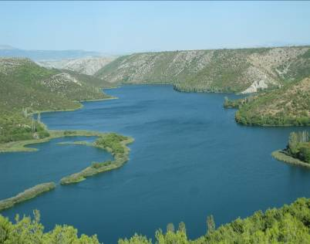Ziel der diesjährigen Kroatien-Fahrt ist Pakostane an der Dalmatinischen Küste im Süden von Kroatien. Untergebracht sind wir direkt am Meer.

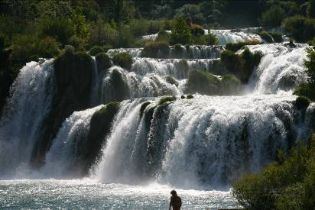Von dort aus werden wir einiges unternehmen. Schon durch Lage des Ortes zwischen dem größten kroatischen Binnensee und der adriatischen Mittelmeerküste ergibt sich eine Vielzahl an Ausflugszielen. So schlängelt sich der Krka, ein Karstfluss mit mehreren Wasserfällen, in nur 30 km Entfernung ins Meer. Auch der Nationalpark von Paklenica mit teilweise über 400m hohen Felswänden und Wasserfällen ist sicher einen Besuch wert. Auf knapp 100 km² kann man hier die unberührte Vielfalt des größten kroatischen Gebirgsmassives bestaunen. Aufgrund der rauen und steilen Felsen, mit ihren zahlreichen versteckten Höhlen wird die Region von den Einheimischen auch als „kleine Hölle“ bezeichnet.

Aber natürlich wird auch im Camp einiges geboten sein. Neben Sport, Spiel und Spaß in der Gruppe stehen in der Anlage u.a. Tennisplätze, Tischtennisplatten, ein Beachvolleyball- und Basketballfeld zur Verfügung. Auch Kajaks können für eine Rundfahrt auf dem Meer geliehen werden. Schwimmen und Baden am Sand- und Steinstrand der Anlage gehört zum täglichen Programm unserer Freizeitwoche.

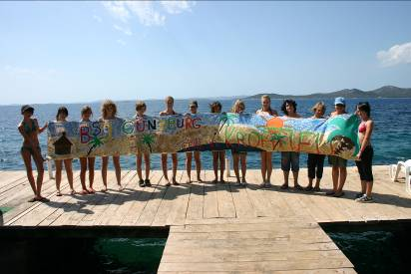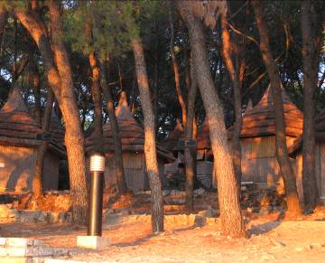Auch Bummeln in den nahe gelegenen Hafenstädten darf natürlich auf dem Wochenprogramm nicht fehlen.